**Исследовательское тестирование**

* ID Test1-registrationform

* Описание: Возможность ввода спец.символов при регистрации в поле «имя»

* Окружение: https://sapienscourses.com/signup

* Шаги воспроизведения:

1) Открыть страницу https://sapienscourses.com/signup

2) Ввести невалидное значение(из символов) в поле «имя»

3) Электронную почту и пароль заполнить ВАЛИДНЫМИ значениями

4) Нажать кнопку "Зарегистрироваться"

* Ожидаемый результат: Отображение сообщения о невалидном имени

* Фактический результат: Регистрация прошла успешно, на е-мейл отправилось письмо с подтверждением

* Серьезность : minor

* Приоритет : high

* Статус: Начальный статус "Новый"

* Платформа : Win10 x64, Google Chrome Версия 121.0.6167.185

* Дополнения:

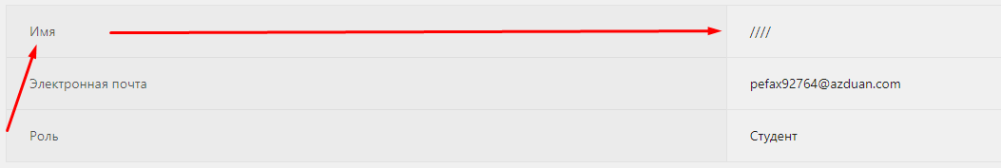

**Исследовательское тестирование**

* ID Test1-security

* Описание: Шифрование логина и пароля

* Окружение: https://sapienscourses.com/

* Шаги воспроизведения:

1) Открыть страницу https://sapienscourses.com/

2) Авторизоваться

3) Проверить шифрование логина и пароля во вкладке “payload” в devtools

* Ожидаемый результат: логин и пароль зашифрованы

* Фактический результат: шифрование отсуствует

* Серьезность : minor

* Приоритет : low

* Статус: Начальный статус "Новый"

* Платформа : Win10 x64, Google Chrome Версия 121.0.6167.185

* Дополнения:

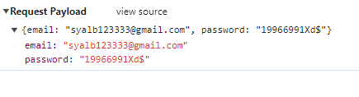

**Smoke-тест**

* ID Test1-purchase

* Описание: Возможность покупки «недоступного» вебинара, активна кнопка «купить»

* Окружение : https://sapienscourses.com/webinars

* Шаги воспроизведения:

1) Открыть страницу <https://sapienscourses.com/webinars>

2) Купить вебинар

* Ожидаемый результат: отсутствие возможности покупки вебинара, кнопка «купить» неактивна, некликабельна

* Фактический результат: кнопка купить кликабельна/активна

* Серьезность: minor

* Приоритет: low

* Статус: Начальный статус "Новый"

* Платформа : Win10 x64, Google Chrome Версия 121.0.6167.185

* Дополнения:



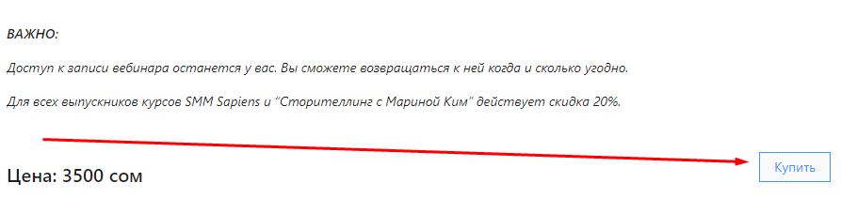

Должно быть так : 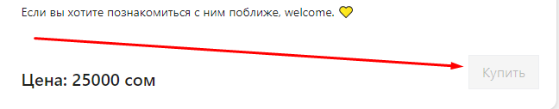

**Исследовательское тестирование**

* ID Test1-calenadr

* Описание: Ошибки дизайна календаря

* Окружение: https://sapienscourses.com/calendar

* Шаги воспроизведения:

1) Открыть страницу https://sapienscourses.com/calendar

2) Проверить функциональность и дизайн календаря

* Ожидаемый результат: Календарь в формате год/месяц/день

* Фактический результат: При нажатии на кнопку «месяц» дни в календаре некликабельны, при нажатии на кнопку «год» открывается непонятная таблица с кликабельными месяцами, собственно в этом и ошибка заменить «месяц» на «день», и а «год» на «месяц»

* Серьезность : minor

* Приоритет : high

* Статус: Начальный статус "Новый"

* Платформа : Win10 x64, Google Chrome Версия 121.0.6167.185

* Дополнения:

